1.pielikums
Madonas novada pašvaldības domes
28.10.2021. lēmumam Nr. 358
(Prot.Nr. 13, 16.p.)

Zemes vienības ar kadastra apzīmējumu 7058 016 0125 sadalīšanas shēma

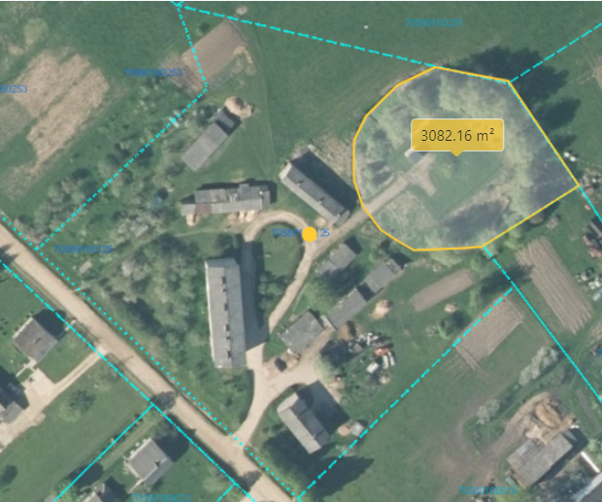
3000 m²
Datu avots: https://topografija.lv/ 2021. gada informācija

Projektētās zemes vienības robeža

Esošās zemes vienības robeža

Projektētās zemes vienības platība
3000 m²

